C84-III型反射率测定仪

使

用

说

明

书

北京恒奥德科技有限公司
TEL:010-51666919 15810842463

- 概述
我公司生产的C84-Ⅲ型反射率测定仪是为涂料、颜料、油墨等化工行业贯彻执行国际标准、国家标准而研制的专用仪器。它可用于漆膜遮盖力的测定。该仪器完全符合国际标准ISO3906-1980(E)、国家标准GB/T13452.3-92、GB9270-88、GB5211.17-88对该仪器的规定要求。
- 工作原理
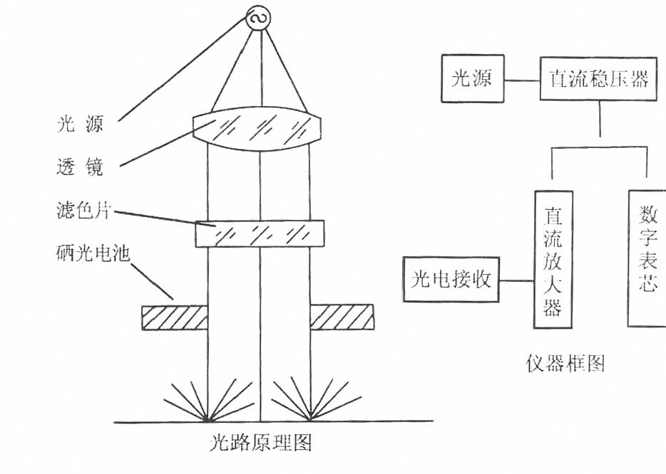
本仪器由探头、主体、标准板（黑白各一块）、工作陶瓷板(黑白各两块)等组成。

探头采用0°照射，漫反射接收的原理。当试样的反射光作用于硅光电池表面产生电讯号输入到直流放大器进行放大，并予以读数显示（详见光路原理图及仪器框图）。
- 主要技术参数：
1、测量范围 0~100
2、重复精度 0.3%
3、显示数据与反射光强度成正比
4、仪器的光普灵敏度近似等于Sc与Y的乘积
5、环境温度 20°±5° 相对湿度<85%
6、输入电源 220V±10% 50Hz
四、使用方法：
1、把探头与电控箱连接，同时接上电源，开机预热10-15分钟。此时应把探头放在黑色标准板上为佳。
2、校零：把探头放在黑色标准板上，调整主机上的校零旋钮，使主机数字显示为000.0，允许变动±0.1.
3、校正标准值：把探头放在白色标准板上，调整主机的校标旋钮，使主机显示的数值与白色标准板的标定一致。允许变动±0.1反复调整一次（校零、校标）。
4、测量RB值：把探头移至放有试样的黑色工作陶瓷板上，显示器所显示的数值即为RB值。
5、测量RW值：把探头移至放有试样的白色工作陶瓷板上，显示器所显示的数值即为RW值。
6、计算求得对比率 对比率（遮盖率）= RB/RW ×100%
五、注意事项
1、为保证测量精度，测量环境温度应接近25°C。仪器应经常校准，允许偏差为±0.3，若大于0.3需要新校准。
2、为克服硅光电池的光照疲劳现象，在测试的间隙时间内应将探头放在黑色标准板上面。减少插头的拔插次数，以免损坏插头，造成接触不良。
3、白色标准版应远离污染，否则会影响测量精度。如有污渍可用高级绘图橡皮除净。
4、试样的制备应严格依照相关的国家标准GB9271-88的规定进行。
六、使用维护及故障排除
1、本仪器中采用了高灵敏的光电转换装置，使用时要保证本仪器的光学、电路部分不受外界环境影响。吸附在探头中透光玻璃上的灰尘或水汽会影响测量读数，要用镜布及时擦净。黑白标准板每次使用前均擦净，如环境中有腐蚀性气体会损坏仪器中的光电元件。探头不用时应放在干燥密封的环境中。

2、故障排除

现象 | 故障分析 | 处理
数字表亮而灯泡不亮 | 1、探头引线断 | 检查引线
数字表亮而灯泡不亮 | 2、灯泡损坏 | 更换灯泡
数字表数字显示不稳定 | 1、灯泡发射不稳 | 更换灯泡
数字表数字显示不稳定 | 2、稳压器不稳 | 检查稳压电源
反射率测定仪是专用仪器，当出现故障不能排除时应交付仪器维护人员或与仪器生产厂家联系。切不可随意拆卸。

